贵州锦麟化工有限责任公司
关于中止2025年第三次公开招聘相关岗位 公告

根据《贵州锦麟化工有限责任公司2025年第三次公开招聘方案》和《贵州锦麟化工有限责任公司2025年第三次公开招聘公告》有关规定，因“科技信息部部长”、 “科技信息部投资管理岗”符合招聘条件的报名人数与招聘人数比例未达到3:1,经研究，中止该岗位招聘。
特此公告。
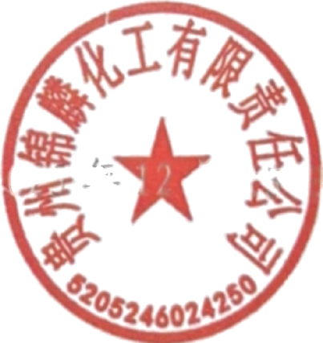

2025年12月23日

